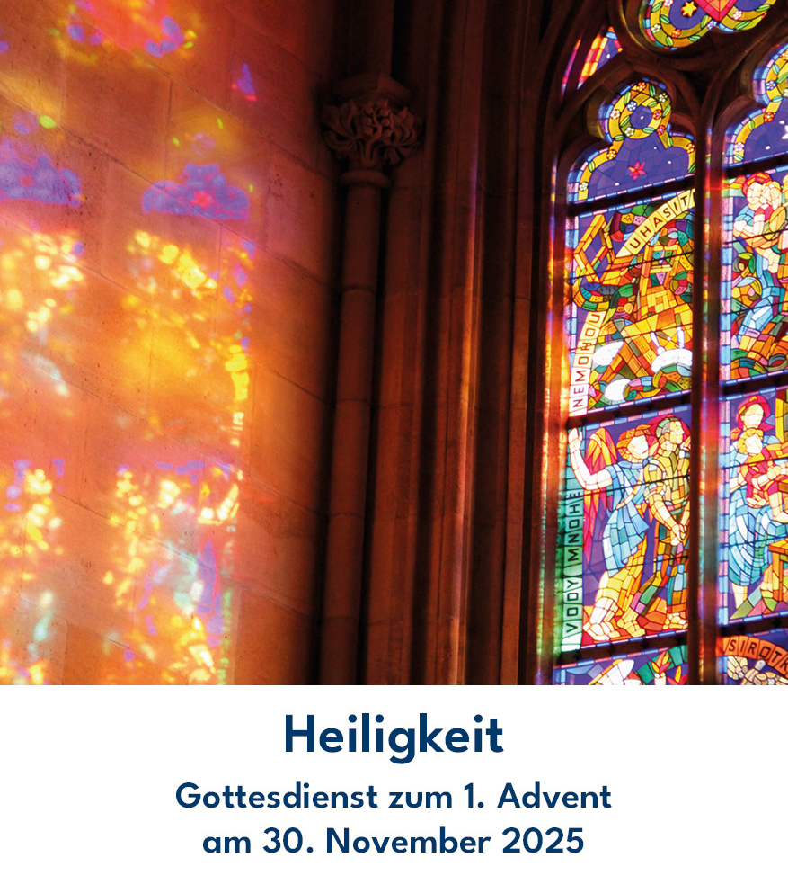
Kollektenankündigung
Der Verband der Evangelischen Frauen im Rheinland fördert die Gemeinschaft von Frauen und stärkt sie in ihrem Glauben, in ihrem ehrenamtlichen Engagement und im Alltag. Theologische, ökume-nische und gesellschaftspolitische Themen werden an Studientagen und in Seminaren diskutiert. Oasentage und Frauenkirchentage sind Orte der Begegnung und Freundschaft. Ein wachsendes Arbeitsfeld ist der Weltgebetstag, der ein weltweites Netzwerk der Friedens- und Versöhnungsarbeit bildet. Die Gemeinschaft der Christinnen in dieser Organisation schafft inmitten politischer Konflikte und gewalttätiger Auseinandersetzung in der Welt Raum für Dialog, Gebet und Frieden. Projekte der Armutsbekämpfung und Bildung werden gefördert. Der Verband arbeitet diakonisch und politisch für Familien, Frauen und alte Menschen.

Titelbild: © Julia/Adobe Stock
Impressum
Evangelische Frauen im Rheinland e.V.
Ellesdorfer Straße 50, 53179 Bonn-Bad Godesberg, Tel.: 0228 9541-117
E-Mail: kucharski@frauen-rheinland.de | www.frauen-rheinland.de
Erarbeitung: Arbeitsgruppe der Evangelischen Frauen im Rheinland e. V.



Musik zu Beginn
Begrüßung und Votum
Lied: Macht hoch die Tür (EG 1)
Psalm 146 (im Wechsel)
Hallelujah! Meine Lebenskraft lobe den Heiligen.
Glücklich die Menschen, deren Hilfe der Gott Jakobs ist,
deren Hoffnung sich auf den Heiligen, ihren Gott, richtet,
der Himmel und Erde gemacht hat, das Meer und alles, was in ihm ist,
der seine Zuverlässigkeit ewig bewahrt.
Er schafft den Unterdrückten Recht, gibt den Hungrigen Brot,
der Heilige lässt die Gefangenen frei.
Der Heilige öffnet die Augen der Blinden,
der Heilige richtet die Gebeugten auf,
der Heilige liebt die, die gerecht handeln.
Der Heilige bewahrt die Fremden,
Waisen und Witwen richtet er wieder auf,
aber den Weg der Gewalttätigen macht er krumm.
Der Heilige herrscht ewig,
dein Gott, Zion, von Generation zu Generation. Hallelujah!
Gebet
Kyrie eleison (EG 178,9)
Gnadenzuspruch
Lied: Licht der Liebe
(in: Das Liederbuch, Lieder zwischen Himmel und Erde 379)
Lesung: Matthäus 5,14-16
Halleluja-Vers
Glaubensbekenntnis (EG 853)
Lied: Wo Menschen sich vergessen
(in: Das Liederbuch, Lieder zwischen Himmel und Erde 2; WortLaute 90)
Predigttext: Römer 13,8-12 (BasisBibel)
8 Bleibt niemandem etwas schuldig, außer einander zu lieben!
Denn wer seinen Mitmenschen liebt, hat das Gesetz schon erfüllt.
9 Dort steht: „Du sollst nicht ehebrechen! Du sollst nicht töten!
Du sollst nicht stehlen! Du sollst nicht begehren!“ Diese und all die
anderen Gebote sind in dem einen Satz zusammengefasst „Liebe
deinen Mitmenschen wie dich selbst!“
10 Wer liebt, tut seinem Mitmenschen nichts Böses an. Darum wird durch die Liebe das ganze Gesetz erfüllt.
11 Ihr wisst doch, dass jetzt die Stunde schlägt! Es ist höchste Zeit für euch, aus dem Schlaf aufzuwachen. Denn unsere Rettung ist näher als damals, als wir zum Glauben kamen.
12 Die Nacht geht zu Ende, der Tag bricht schon an. Lasst uns alles ablegen, was die Finsternis mit sich bringt. Lasst uns stattdessen die Waffen anlegen, die das Licht uns verleiht.
Verkündigungsteil
Lied: Seht, die gute Zeit ist nah (EG 18)
Segens-Aktion zur Tauferinnerung
Lied: Du bist heilig, du bringst Heil (in: WortLaute 26)
Kollektenankündigung
Fürbitten
Vater unser
Segen
Musik zum Abschluss oder Lied: Tochter Zion (EG 13)

